Муниципальное бюджетное общеобразовательное учреждение
начальная общеобразовательная школа №21

Тема исследования:
«Плесень. Польза или вред».

Работу выполнил:
Быков Андрей,
ученик 1 Г класса

Руководитель:
Пасынок Юлия Юрьевна,
заместитель директора по УВР,
учитель начальных классов

г. Южно-Сахалинск, 2014
Год назад мне подарили микроскоп. Я смог самостоятельно рассмотреть крыло мухи, лепесток цветка, каплю грязной воды. Но больше всего меня удивила плесень. А недавно я вместе с родителями посмотрел фильм про плесень, меня очень заинтересовали вопросы о том, как она появляется? Насколько вредна? В чем ее польза? Что она собой представляет? Почему нельзя есть продукты покрытые плесенью? Как плесень влияет на здоровье человека? Я решил больше узнать о плесени. Читал различную литературу, посмотрел еще раз фильм о плесени.
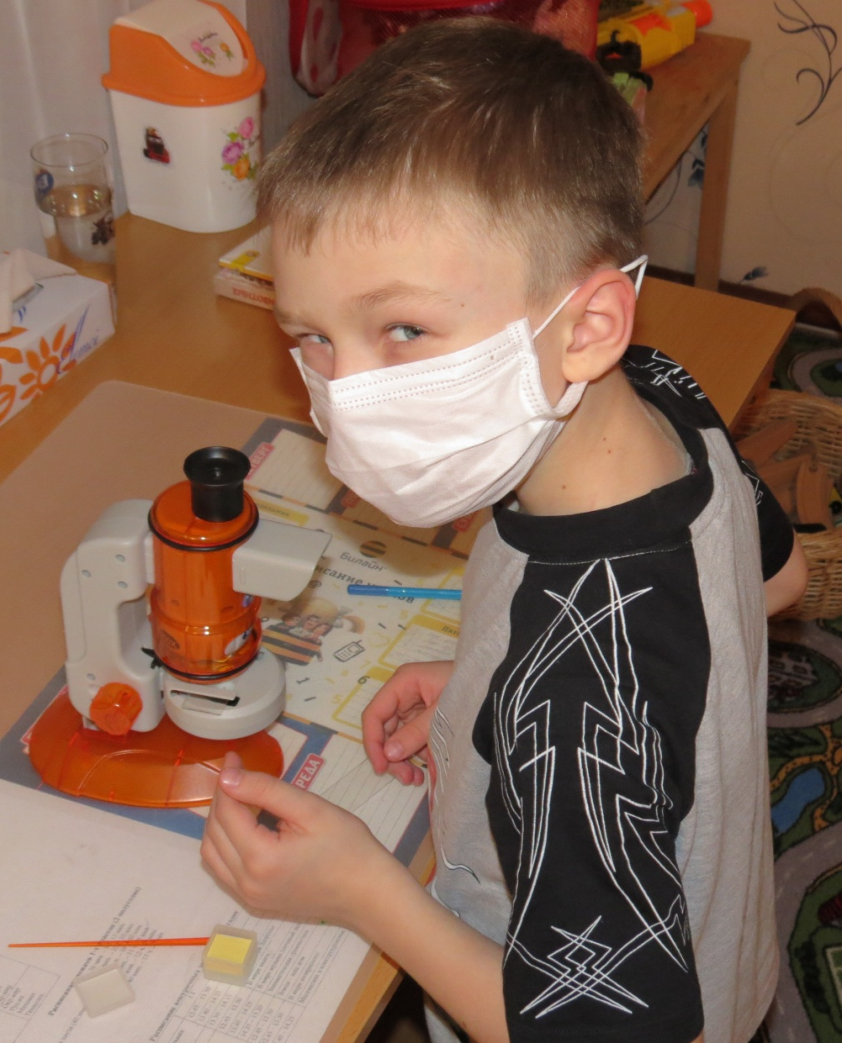
Эти вопросы и стали главными в выборе темы исследования!
Свою работу я выполнял с родителями. Нам помогала моя учительница.
В нашей работе мы попробовали разобраться в пользе и вреде плесени, плесневых грибов.

ГИПОТЕЗА ИССЛЕДОВАНИЯ:
Я думаю, что плесень может приносить не только вред, но и пользу.
ЦЕЛЬ ИССЛЕДОВАНИЯ:
Узнать о плесени как можно больше и вырастить её в домашних условиях.
ЗАДАЧИ ИССЛЕДОВАНИЯ:
Для достижения цели мы поставили перед собой следующие задачи:
1. Узнать, что такое плесень и где она живёт.
2. Какие условия необходимы для появления и развития плесени?
3. Какой вред здоровью приносит «плохая» плесень?
4. Какие существуют способы защиты от неё?
5. Как служит человеку «хорошая» плесень?

Плесневые грибы – это грибы, имеющие микроскопические размеры. Они растут практически везде. Плесневые грибы отличаются своей простотой. Тела грибов нужны для образования и рассеивания спор и чаще всего растут на земле или древесине. Мы часто их вообще не замечаем: много грибов живет в глубине своей пищи, и мы их видим только в период размножения.
Плесень – образуемые особыми грибками налеты, скопляющиеся в виде расплывчатых пятен на чём-нибудь гниющем, сыром. (Толковый словарь русского языка С.И. Ожегов)
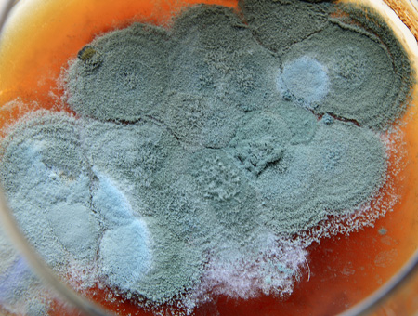
Плесень – вездесуще, малоизученна, одна из первых живых организмов. История плесени насчитывает миллиарды лет, но серьёзные исследования начались только в прошлом веке и в настоящие время по словам ученых еще не известными для науки остаются десятки тысяч видов.
Плесень – это грибок, споры которого живут в любых условиях. Плесень может размножаться везде: на продуктах питания, в воздухе, на полу и стенах. Ее споры малы, и человек не замечает, что вдыхает их.
У любого вида плесени есть две нити: одна из них тянется наверх и содержит споры, другая же проникает внутрь и образует мицелий.

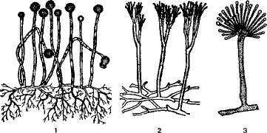
Плесневые грибы: 1 — мукор; 2 — пеницилл; 3 — аспергилл.

Плесневые грибы могут быть разного цвета. Чаще всего встречаются жёлтые, зелёные, голубые, чёрные, серые, белые.

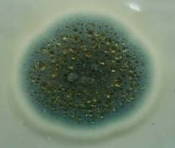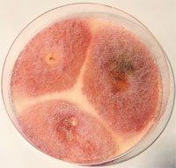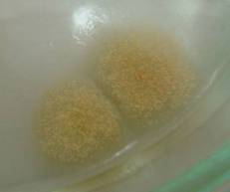
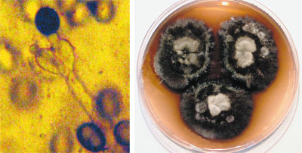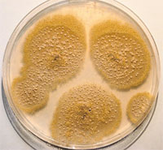

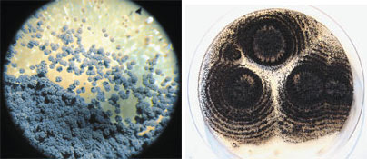
Какие условия необходимы для появления и развития плесени?
Первое, наличие самой плесени в воздухе, ее спор. Споры плесени переносятся по воздуху и попадают в квартиру, на людях на животных, на продуктах и вещах.
Второе, для плесени нужна питательная среда в виде органики: дерево, бумага, цветы, земля комнатных растений, грязь и т.д.
Третье условие образования плесени - микроклимат помещения. А именно большая влажность, неравномерность отопления, плохая система вентиляции.

Вредна ли плесень?
К сожалению, да, особенно при попадании плесени в организм человека.
Споры плесени можно вдохнуть, они оседают в лёгких, они всасываются через кожу и попадают в пищу. Часто бывает аллергия на плесень особенно у детей. Дети, пожилые люди и люди со слабым иммунитетом в группе риска.
Многие, обнаружив плесень в доме, не пытаются от нее избавиться, люди подвергают себя, свою семью и свой дом опасности.
Много видов плесневых грибов могут вызвать заболевания человека, животных, растений. Другие виды плесени вредят хозяйству, потому что портят пищевые продукты, овощи и фрукты.
Некоторые виды грибков могут вызывать диатез у детей, отит, насморк.
Один из самых опасных грибов – Аспергилус Фумигатус. Он растет обычно в компостных кучах. Но при удобном случае переселяется к человеку с ослабленным иммунитетом.
Также ядовитой считается плесень желтого цвета, которая вырабатывает сильный токсин. Желтая плесень поражает пищевые продукты (наиболее подвержены поражению рыба, молоко, рис, земляные орехи).
Избавиться от плесени невозможно, но можно защищаться.

Не относитесь к плесени слишком легкомысленно. Многие срезают пораженной плесенью участок хлебной корки, снимают пленку с варенья и едят, даже не подозревая, что это опасно. Заплесневелый участок не стоит ворошить. Лучше закрыть его чем-нибудь и выбросить, при этом главное - не надышаться спорами плесени. Если даже часть фрукта поражена грибком, значит - споры есть во всем фрукте, поэтому нельзя есть заплесневелые продукты, избавившись от видимой части плесени. Кстати, не путайте обычную плесень с "благородной" - например, той, которая используется при производстве дорогих сыров
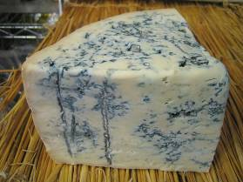
и вина. Разница между ними такая же, как между белым грибом и бледной поганкой.

Какие существуют способы защиты от плесени?
Проветривание помещений необходимо, так как спора не может зацепиться за поверхность, её просто сдувает. Также вентиляция необходима для удаления лишней влаги из помещения. Если нет вентиляции в помещении, влага остается и способствует появлению плесени. Дома должно быть сухо и тепло. Оставляйте дверь в ванную комнату открытой, после того как приняли ванну или душ.
Хорошо просушивайте одежду, прежде чем вешать её в шкаф.
Держите меньше комнатных растений: во-первых, они повышают влажность воздуха, которую очень любит плесень, а во-вторых, грибки частенько заводятся в самих горшках. При уборке вытирайте всё насухо.

Как служит человеку «хорошая» плесень?
Плесень, которую используют при приготовлении дорогих сортов сыра и вина специально подготавливают. Плесень, поражающая продукты не имеет с ней ничего общего.
Плесневелые грибки могут быть не только врагом человека, но и его помощником, вырабатывая массу полезных веществ. Некоторые разновидности человек «приручил» и использует для приготовления сыра, пива, вина, соевого соуса, йогурта и лекарств.
Многие виды плесневых грибов образуют особые вещества – антибиотики.
Из энциклопедии «Я познаю мир. Медицина» Мы узнали, что антибиотики – это органические вещества, которые образуются живыми организмами и способны подавлять развитие микроорганизмов и задерживать рост опухолевых клеток.
Для нас было интересно узнать про плесневый гриб под названием Пеницилл. Это гриб, который образует налет зеленого цвета, в том числе и на продуктах питания. Такие грибы участвуют в порче продуктов и разложении растительных и животных тканей. В 1928 г. сэр Александр Флеминг обнаружил, что плесень Penicillium notatum уничтожает вредные бактерии. В настоящее время это антибиотик пенициллин. Он очень широко применяется для лечения многих инфекционных заболеваний.

Наше исследование.
Мы проводили следующие исследования:
поместили 4 кусочка черного хлеба в разные пакеты. Каждому пакету дали свой номер. Затем упакованный хлеб поместили в разные среды:
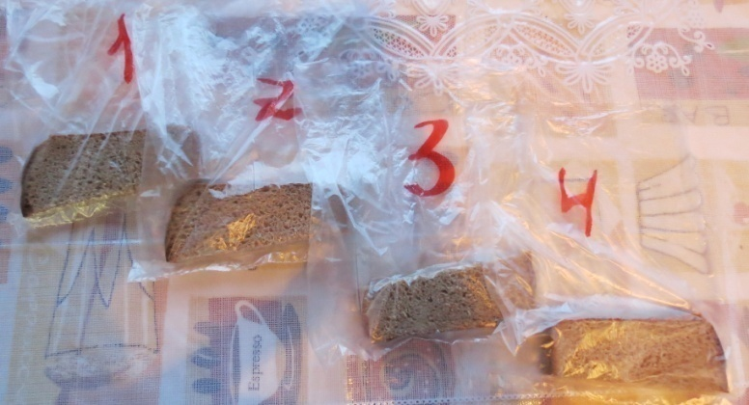
-влажную теплую под прямыми солнечными лучами (подоконник, в закрытом состоянии); №1
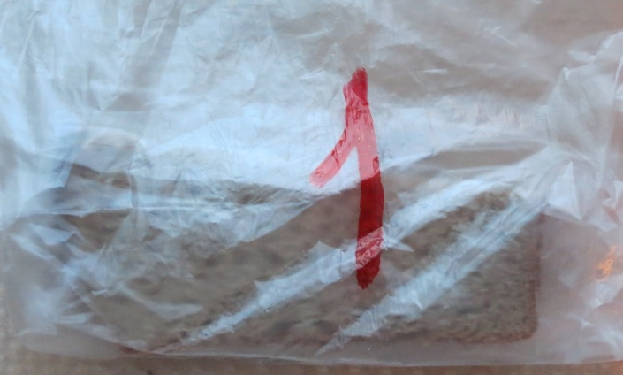
- влажную прохладную (холодильник, в закрытом состоянии); № 2
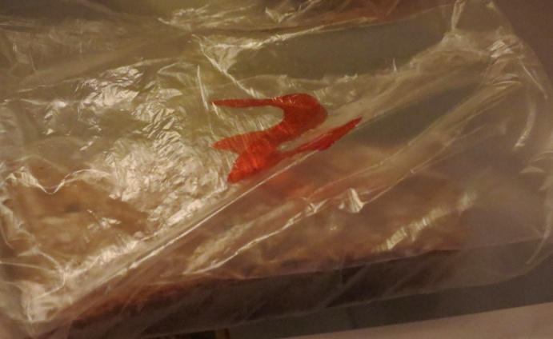
- влажную тёплую светлую, без прямых солнечных лучей (при комнатной температуре, в закрытом состоянии); №3
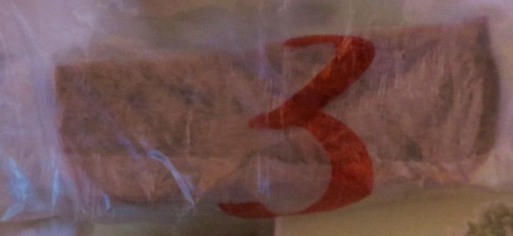
- влажную тёплую тёмную, без доступа солнечного света (при комнатной температуре, в закрытом состоянии). №4
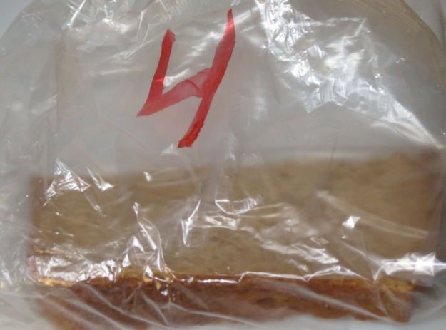
Результаты наших наблюдений мы занесли в таблицу

Число | Изменения
 | №1 | №2 | №3 | №4
02.02.2014 | Закладка материала | Закладка материала | Закладка материала | Закладка материала
03.02.2014 | Без изменений | Без изменений | Без изменений | Без изменений
04.02.2014 | Без изменений | Без изменений | Без изменений | Без изменений
05.02.2014 | Без изменений | Без изменений | Без изменений | Без изменений
06.02.2014 | Без изменений | Без изменений | Без изменений | Без изменений
07.02.2014 | Без изменений | Без изменений | Без изменений | Без изменений
08.02.2014 | Появился налет белого цвета | Без изменений | Появился налет белого цвета | Без изменений
09.02.2014 | Налет белого цвета увеличился | Без изменений | Появился налет белого цвета | Появился налет белого цвета
10.02.2014 | Налет белого цвета увеличился, появились зеленые пятна | Без изменений | Налет белого цвета тех же размеров | Налет белого цвета пушистый
11.02.2014 | Налет белого цвета увеличился, появились зеленые пятна | Без изменений | Налет белого цвета тех же размеров | Налет белого цвета пушистый, появились зеленые пятна.
12.02.2014 | Налет белого цвета увеличился, появились зеленые пятна | Без изменений | В середине налета белого цвета появилась плесень желтого цвета | Налет белого цвета пушистый. Зеленый налет начал расти.
13.02.2014 | Белый налет увеличился, сильно вырос налет зеленого цвета. | Без изменений | В середине налета белого цвета растет плесень желтая. | Одинаковый рост белой и зеленой плесени.

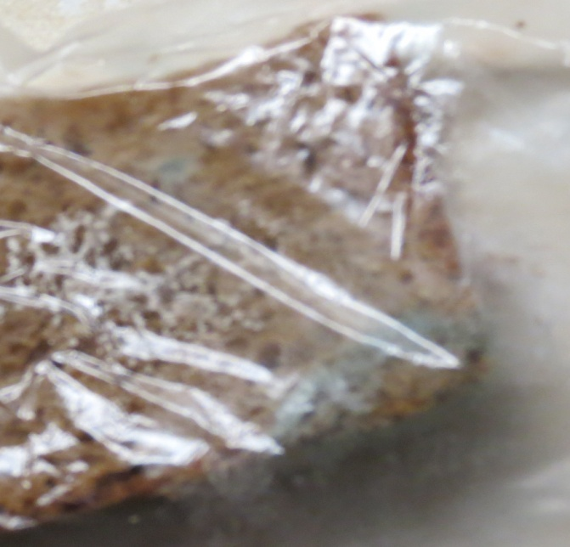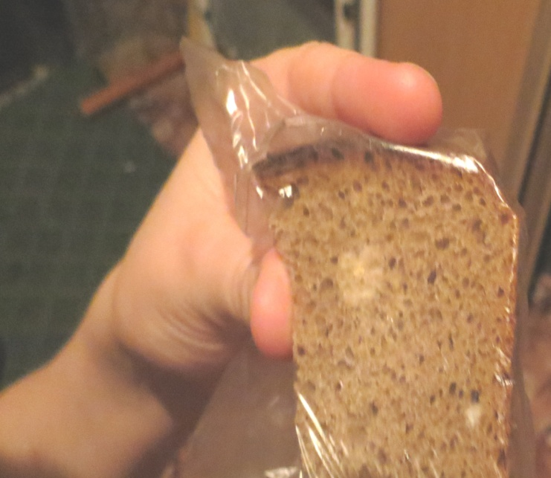
И выяснил, что комфортнее плесени во влажной теплой и влажной темной среде.
Белая пушистая плесень часто представляет собой гриб-мукор. Под микроскопом заметно, что его «корни» состоят из тонких бесцветных ветвящихся нитей. Некоторые грифы растут вертикально вверх и образуют на своих концах расширения в виде шариков, в которых образуются споры. Когда споры созреют, «шарик» разрывается и споры оказываются в воздухе. Они очень мелкие, невидимые простым глазом и переносятся током воздуха. Попав в благоприятные условия, спора прорастает и образуется мицелий.
Гриб-мукор находит подходящие условия на продуктах питания. На открытом пространстве и в воздухе помещений постоянно присутствует плесень. Ветер, вода, насекомые-вредители, многое-многое другое (буквально всё, что движется), - способствуют распространению грибков. Легко передвигаясь в любой среде, плесень попадает на благоприятную поверхность, полностью покрывает её снаружи или прорастает в неё тонкими нитями мицелия гриба. И начинается разрушительная работа плесени …
РЕЗУЛЬТАТЫ ИССЛЕДОВАНИЯ и их применение:
В производственных и домашних помещениях необходимо бороться с плесенью.
Нужно регулярно делать влажную уборку в доме и проветривать комнаты, чтобы не образовалась плесень.
Нельзя принимать в пищу поврежденные плесенью продукты, так как можно заболеть серьезными заболеваниями.
Плесень многолика. Да, она может причинить вред, став причиной болезни, но она несёт и пользу — формирует почву, даёт нам пенициллин, вино, сыр и хлеб.
ЗАКЛЮЧЕНИЕ
В результате моего исследования мы пришли к выводу, что плесень может быть как полезна, так и вредна для человека. На опыте мы убедились, что влажность воздуха и тепло являются главными условиями развития плесневых грибов. Значит, чтобы сохранить продукты питания от плесени, необходимо хранить их в сухом и прохладном месте.
Плесневый гриб пеницилл оказал человечеству огромную помощь в развитии медицины. В начале ХХ в. ученые случайно обнаружили, что болезнетворные бактерии погибают в присутствии зелёной плесени -пеницилла. С тех пор вырабатываемое из этого гриба лекарство – пенициллин - стало самым важным антибиотиком, применение которого спасло миллионы человеческих жизней.
Также мы узнали, что серая плесень – это гриб мукор, а зеленая – пеницилл. Теперь я заинтересовался, на каких продуктах можно вырастить мукор, а на каких пеницилл.
А еще я сделал вывод: чем больше кусочек, тем быстрее появляется плесень. И чем меньше кусочек хлеба, тем быстрее он высохнет. А мы знаем, что влага нужна для роста плесени. Высушивание продуктов, позволит их дольше сохранить.
Но это уже будут темы для наших следующих исследовательских работ.

ВЫВОД:
В результате нашей исследовательской работы мы выяснили, что плесень относится к грибам. Изучили особенность строения и жизнедеятельности плесени. Выяснили ее положительное и отрицательное влияние на живой организм.
И все-таки плесневые грибы не только наши враги, но и наши друзья.

СПИСОК ЛИТЕРАТУРЫ
Я познаю мир. Экология// Энциклопедия для детей. - Москва.: ООО «Издательство АСТ ЛТД ». - 1997г.
Буянов. Н.Ю. Я познаю мир. Медицина// Энциклопедия для детей. - Москва.: ООО « Издательство АСТ ЛТД ». - 1997г.
Плешаков В.В. Зеленые страницы./ /Книга для учащихся начальных классов.- М.: «Просвещение» .-2000г.
http://www.menslife.com/health/ostorozhno-plesen.html
http://www.menslife.com/health/kovarnaya-plesen.html
http://www.menslife.com/ration/plesen-na-produktakh-sest-ili-vybrosit.html
http://www.nkj.ru/archive/articles/16507/
http://testeco.ru/research/ecology_articles/vydy_pleseny.html
Документальный фильм - Плесень
Ожегов С. И., Н.Ю. Шведова Толковый словарь русского языка. – Москва 2003г.

